MRAD 256 – Radiographic Technique 2
Worksheet – Sacrum Labelling
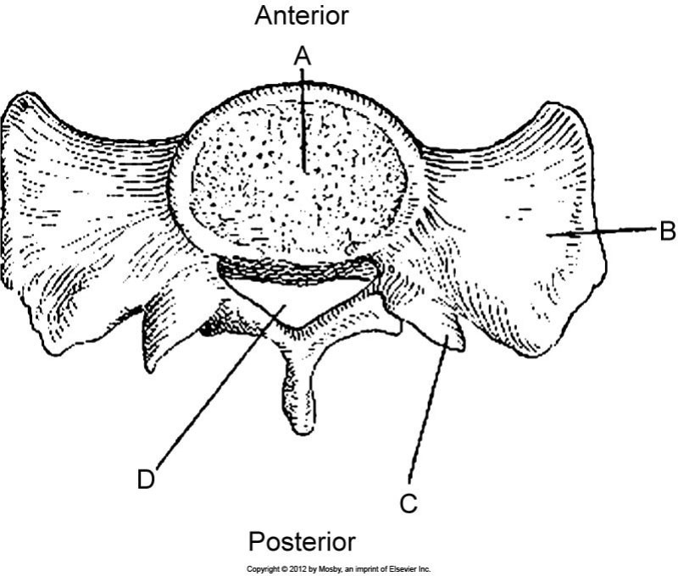
A.
B.
C.
D.

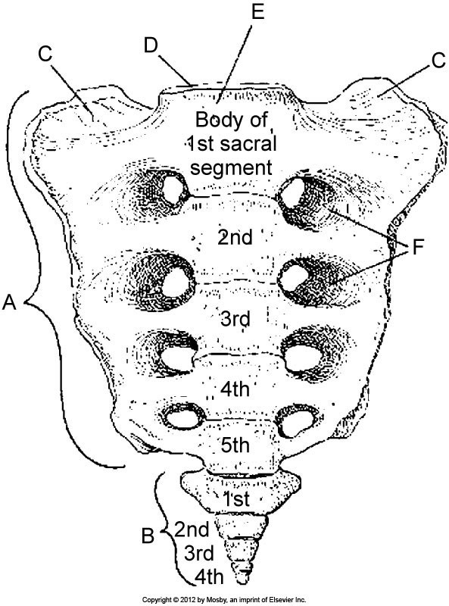
A.
B.
C.
D.
E.
F.

